石家庄吃喝玩儿乐项目
一、主要界面
1. (封面)
最好是留白比较多的那种（像ofo的那个啊，百度AI的那个啊。。。。。。）
2.登陆页面，注册页面
3.首页（登录后），跳转至的页面。
4.用户个人中心页
模块：
(1)心愿单（我未来想要去吃喝的地方）
（2）浏览记录（浏览的一些地方，一些帖子，介绍）
（3）我的上传（自己上传的帖子）
（4）我的赞（赞的别人的帖子）
………
5.一个设计攻略页面
（参照去哪网的页面）
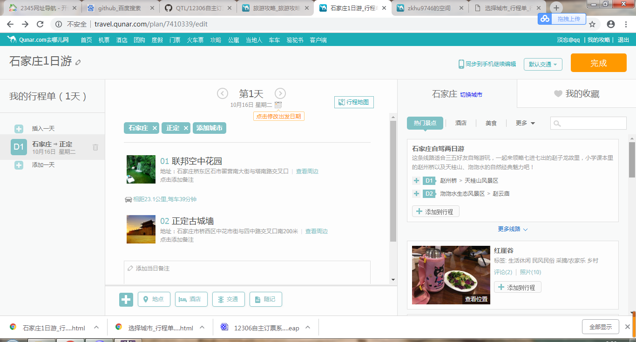
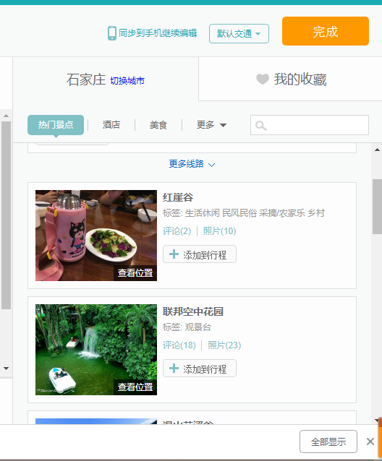
6.详情
7.404页面
6.参考网站：
17素材网
去哪网（电脑版）

